Муниципальное общеобразовательное учреждение
«Средняя общеобразовательная школа №6»г.о.Саранск
ИНДИВИДУАЛЬНЫЙ ОБРАЗОВАТЕЛЬНЫЙ МАРШРУТ
учителя географии, педагог- психолог
Саушкиной Ольги Валентиновны

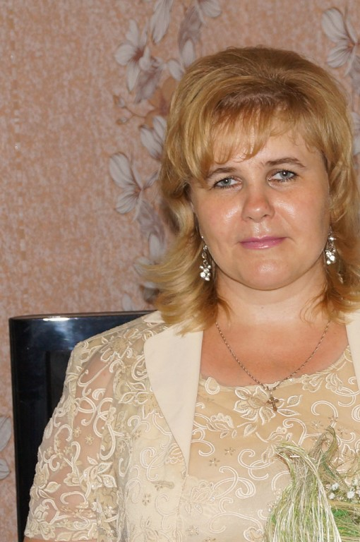

Данные об образовании-образование – высшее,МГПИ имени М.Е.Евсевьева, факультет «Истории и права» (1998 г.);
ФГБОУ ВПО «МГУ им. Н.П. Огарёва» по специальности «Практическая психология» (2014г.)
ГБУ ДПО «Мордовский республиканский институт образования» учитель географии (2017г.)
Дата прохождения последнего аттестационного оценивания-как учитель географиинет,
педагог- психолог-первая квалификационная категория(30.10.2017 г. приказ №879)
Дата рождения 2.03.1976г.
Общий стаж -21год.
Стаж педагогической работы -19 лет
КПК.«Проектная деятельность педагога как ресурс повышения эффективности профессиональной деятельности» 36 ч., 26.02.18-02. 03.18г., ГБУ ДПО «Мордовский республиканский институт образования»
«Социально-педагогическая поддержка и особенности подготовки обучающихся к ОГЭ /ЕГЭ по географии»36 ч., 26.03.18-30.03.18г.,ГБУ ДПО «Мордовский республиканский институт образования»
«Актуальные вопросы психолого-педагогического сопровождения обучающихся в образовательной организации» 16 ч., 18.10.18-19.10.18г.,ФГБОУВО «НИ МГУ им.Н. П. Огарёва»
Награды- Почётная грамота управления образования Администрации г.о.Саранск (2012г.)
Дата составления ИОМ- 07.11.2018
Жизненное кредо или девиз:Ни одно желание не дается человеку отдельно от силы, позволяющей его осуществить (Ричард Бах).
Мое педагогическое кредо — видеть в своем ученике личность — индивидуальную, неповторимую со всеми достоинствами и недостатками.

Пояснительная записка

Методическая проблема школьной методической службы:
«Создание условий для самореализации и осознанного личностного самоопределения учеников в соответствии с их склонностями и интересами».

Индивидуальная методическая проблема:
"Использование инновационных технологий для повышения познавательной активности учащихся на уроках географии и во внеурочной деятельности".

Цель:–Развитие познавательных творческих способностей учащихся через интегрированное использование инновационных технологий.
Задачи:
- Внедрять в образовательный процесс технологии, способы обучения, формы работы, способствующие повышению интереса к предмету география, повышению познавательной активности, и как следствие росту качества знаний;
- Продолжить изучение и внедрение инновационных технологий, приемов и методик, повышающих мотивацию и качество преподавания;
- Содействовать раскрытию способностей, интеллектуального, творческого, нравственного потенциала каждого ученика;
- Разработать систему работы с одаренными и слабоуспевающими детьми;
- Вовлекать учащихся в различные формы познавательной деятельности, отрабатывать умения и навыки, необходимые для социализации личности;
- Систематически изучать психологические и возрастные особенности школьников для выявления потребностей современного подростка.
- Принимать участие в дискуссиях, совещаниях, обмене опытом с коллегами.

Предполагаемый результат:
- повышение уровня обучаемости учащихся, мотивации к изучению предметов;
- повышение уровня компетентности в области ИКТ;
- освоение и внедрение ИКТ в учебной и вне учебной деятельности,
- совершенствование новых методических приёмов и подходов в преподаваниигеографии с применением Интернет – технологий;
- активизация самостоятельности и познавательной деятельности учащихся;
- приобретение учащимися компетенций проектной и исследовательской деятельности.
- повышение качества знаний;
- рост участия обучающихся в творческих конкурсах и олимпиадах по предмету;

Дорожная карта ИОМ

№ | Направление деятельности | Содержание деятельности | Достигнутые результаты | Формы презентации достижений
1 | Повышение квалификационного уровня | Обучение на курсах повышения квалификации | Овладение дополнительными профессиональными компетенциями | Сертификаты. Презентация результатов изученного на заседании МО, педагогических советах
 |  | Посещение уроков, мастер-классов учителей своей школы и учителей географии , педагогов-психологов других школ |  | Ознакомление с технологией, ИКТ-поддержкой, методами, приемами работы по ФГОС
2 | Участие в деятельности профессиональных сообществ | Обучение через традиционные формы развития профессиональной компетентности (семинары, педсоветы)
 |  | Участие в работе ШМО, пед.советов, производственных совещаний.  Обмен опытом с коллегами новшествами в технологиях, методиках. | Своевременное оформление документации, Публикация методических разработок.
 |  | Дневник.ру
 |  | Учи.ру
Помещение своих разработок на сайтах в Интернете https://infourok.ru/
Электронные публикации на сайте школы
 |  | Представление инновационного опыта (открытые уроки, мастер-классы, публикации, участие в профессиональных конкурсах, разработка проекта и другое). |  | 27.08.18. выступление на методической секции учителей географии г. Саранска «Нестандартные подходы к подготовке обучающихся 9 классов к ГИА по географии»  Инновационные технологии коррекционно-развивающей работы в сенсорной комнате: материалы городского научно методического семинара 19 декабря 2013г./редкол.: О.В. Мазуренко; Мордов. Гос. Пед. ин-т.- Саранск, 2014
3 | Методическая работа | Создание собственной базы лучших конспектов занятий, сценариев, интересных приёмов и находок | Внедрение нового опыта в практическую деятельность | Бумажный и электронный варианты разработок.
 |  | Разработка программы курса «Нравственные основы семейной жизни» | Программа утверждена на заседании Экспертного совета 21июня 2017года. | Бумажный и электронный варианты программы
 |  | Представление инновационного опыта (открытые уроки, мастер-классы, публикации, участие в профессиональных конкурсах, разработка проекта и другое) | Материалы обобщения педагогического опыта | 28 .11. 13 г. ГБУ ДПО «МРИО»  Республиканская научно-практическая конференция  «Здоровьесберегающее образование: опыт, проблемы, перспективы развития»  тема выступления  «Использования свойств темперамента ребёнка для улучшения психологического здоровья детей в классе».  12 .04.17 года выступление на научно- практическом семинаре для педагогов - психологов города с докладом «Социальное поведение: агрессия, её причины, виды, методы коррекционной работы»  27.08.18. выступление на методической секции учителей географии г. Саранска «Нестандартные подходы к подготовке обучающихся 9 классов к ГИА по географии»
 | Работа по самообразованию | Работа по теме самообразования |  | Отчет по реализации плана работы по самообразованию
 |  | Обсуждение проблем самообразования и повышения качества образования на заседаниях методического совета, методических объединений учителей
 |  | Самоанализ профессиональной деятельности

Заместитель директора
по учебно-воспитательной работе /__________/С.В.Буртякова

